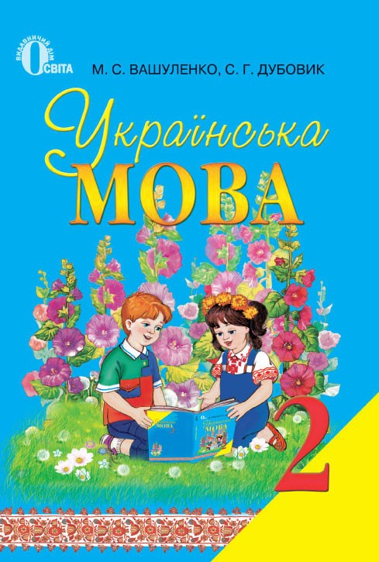
2014

Уроки розробив:
Вчитель початкових класів вищої категорії Білівської ЗОШ І – ІІІ ст.
П.Я. Чуба

Рецензент:
І.М. Гевко – методист районного методичного кабінету

Запропоновані матеріали складено відповідно до вимог чинної програми для початкових класів Міністерства освіти і науки України та сучасних організаційно – методичних підходів.
Підготовлені плани – конспекти уроків з української мови, зразки різних видів мовних ігр, ігрових технологій допоможуть вчителю творчо підготуватися до кожного уроку, зроблять його цікавим, насиченим, корисним.

Відповідальний за випуск: Т.в.о завідувача РМК Петрів С.М.

Зміст
Уроки із використанням інтерактивних методик
Урок 1. Розвиток зв’язного мовлення
Зима. Завдання чарівного ліхтарика.
Урок 2. Урок позакласного читання
Подорож у світ казки
Урок 3. Урок – блок
Текст
Урок 4. Урок – гра
Робота над словами, вимову і запис яких треба запам’ятати
Урок 5. Урок – сюрприз
Закріплення та узагальнення знань про слова, які означають назву предметів
Урок 6. Урок – казка
Зв'язок прикметників з іменниками
Бесіда « Рідна мова»
Фрагмент предметного тижня з української мови
Мовні ігри
Використана література
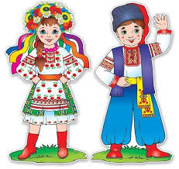
Розвиток зв'язного мовлення.
Нестандартний урок-спостереження.
Тема. Зима. Завдання чарівного ліхтарика.
Мета: збагатити словниковий запас учнів та їх знання про зиму, розвивати мову і мислення, вчити складати діалоги та казки, виховувати любов та бережне ставлення до природи.
Обладнання: малюнки про зиму макет ліхтарика.

ХІД УРОКУ
I. Оголошення теми та мети уроку, мотивація навчальної діяльності.
Сьогодні ми з вами помандруємо в гості до зими.
Під час мандрівки ми повинні бути дуже уважними, щоб не пропустити зміни, які відбулися в природі. А поведе нас у подорож оцей чарівний ліхтарик, який я сьогодні знайшов під дверима школи. Його залишили лісові звірята. Тут сніжинки-завдання, а звірята читати не вміють і чекають нашої допомоги. Коли ми виконаємо всі завдання, у лісі, на новорічній ялинці для звірят, засвітиться ліхтарик. Допоможемо їм? Тоді за роботу.
II. Робота в групах (четвірках).
Керівник кожної четвірки підходить до ліхтарика і витягує сніжинку-завдання. (На виконання завдань вчитель відводить 5-7 хв., потім групи звітують).
І група
Мовна розминка.
Навчіться чітко вимовляти чистомовку.
Ма-ма-ма - вже до нас прийшла зима;
Ла-ла-ла - снігом землю замела;
Мі-мі-мі - дуже раді ми зимі;
Гу-гу-гу - в полі, лісі повно снігу,
/Учні четвірки вчаться чітко і швидко читати чистомовку, потім виходять на середину і читають її четвіркою, а учні класу повторюють за ними./
II група
Вивчення напам'ять і групова декламація вірша.
Срібнокоса, білогрива
Бабуся-зима,
Снігу, холоду і криги
В торбі принесла.
/При звіті учні четвіркою декламують вірш, а вчитель просить учнів класу відповісти на запитання: /
- Про кого цей вірш?
- Якою ви собі уявляєте бабусю-зиму?
- Чим порадувала нас зима?
III група
Записати якнайбільше «зимових» слів. (Сніг, мороз, віхола, крига, санки, лижі ...).
IV група
Встановити цифрами порядок речень в тексті.
Зима
Звірі лягли в сплячку (3).
Стало дуже холодно (2).
Лід скував ріки та озера (4).
Прийшла зима (І).
Діти катаються на санках та ковзанах (5).
/Керівник групи зачитує речення в правильному порядку, а вчитель запитує в учнів класу, чи згідні вони з такою послідовністю, вислуховує їхні думки./

Фізкультхвилинка.
Зімітуйте та озвучте дії зими.
1. Дує вітер. (Учні дують на долоньки).
2. Танцюють сніжинки. (Діти кружляють на одному місці).
3. Скачуть горобчики.
4. Мете віхола.
5. Діти мчать з гірки на лижах.
6. Діти катаються на ковзанах.

Робота в парах.
Складіть діалог між вітром і сніжинкою. Вчитель визначає кращі пари в ході роботи і надає їм слово.
Зразок діалогу
- Здоров, сніжинко!
- Добрий день, вітрику!
- Куди поспішаєш?
- Лечу на землю!
- А потанцювати хочеш?
- Ні, бо я спішу вкрити землю, щоб вона не замерзла!
- Ну тоді прощавай!
- До зустрічі, вітрику!

Робота поетичної майстерні.
Заримуйте слова:
сніг - поріг,
ялинки - сніжинки.
Вчитель, контролюючи роботу пар, допомагає їм і кращі вірші зачитує для всіх.
Перший білий сніг
Ліг на наш поріг.
На дерева, на ялинки
Тихо падають сніжинки.

Творча робота.
Попрацюйте колективно. За початком і опорними словами складіть казку «Сніжинка».
Жила собі на хмарці Сніжинка. Була вона дуже цікава. 1 ось одного разу ...
Опорні слова: заглянула вниз, подруги-сніжинки, кружляли в танку, пустун-вітерець, краплинка води.
/Учні по черзі висловлюють свої думки, редагують їх, вибирають найкращі і скоректовані вчителем речення записують у зошит. По закінченні роботи вчитель, або учень зачитують записану казку./
III. Підсумок уроку.
Ось і виконали ми всі завдання чарівного ліхтарика. Легко нам було тому, що ми вміємо уважно спостерігати за світом навколо нас. Тепер у новорічну ніч, у лісі, для звірят, на новорічній ялинці засвітиться чарівний ліхтарик. Звірята дякують нам за допомогу.
- То ж про яку пору року ми сьогодні говорили? (Про зиму ).
- За що ви любите зиму? (Можна кататись на санчатах, ковзанах).
- Що найбільше сподобалось вам на уроці?
IV. Домашнє завдання.
Проілюструйте казку про Сніжинку.
Урок позакласного читання
Тема. Подорож у світ казки.
Мета: вчити учнів слухати і переказувати українські народні казки, висловлювати власну думку щодо прочитаного, характеризувати героїв, розрізняти добро і зло, виховувати почуття взаємодопомоги, взаємовиручки.
Обладнання: ілюстрації до казок, казки.

ХІД УРОКУ
І. Оголошення теми та мети уроку.
Сьогодні ми з вами будемо подорожувати сторінками відомих українських народних казок. Казок, які ми любимо і знаємо з дитинства. Допоможуть нам у цьому книги, які ви виберете з виставки, коли отримаєте завдання. На виконання завдання вчитель виділяє 20 хв. і група сама вирішує, як вони будуть виконувати і представляти завдання.
І група
1. Відгадайте, про яку казку йде мова, прочитайте виразно загадку товаришам.
По засіку метений,
З борошенця спечений,
На віконечку стояв,
Довго в лісі він гуляв,
Всіх він звірів обхитрив,
Доки лиску не зустрів (Казка «Колобок»).
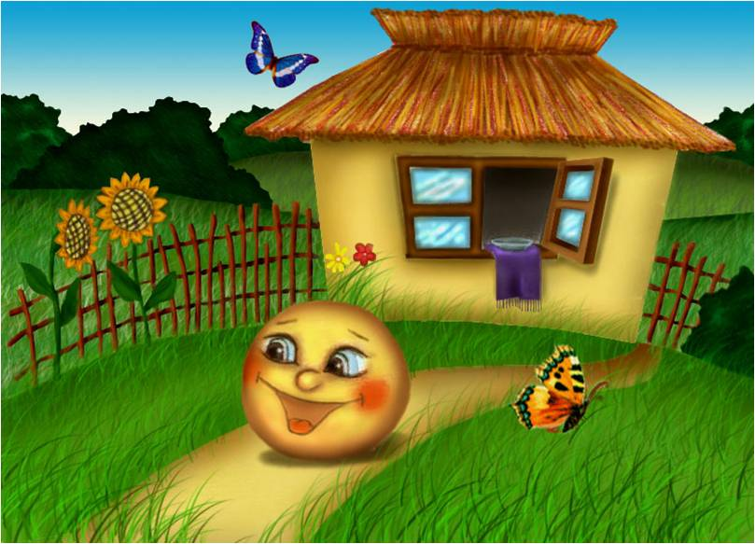
2. Прочитайте в особах сцени зустрічі Колобка з іншими героями.
3. Намалюйте головних героїв казки, охарактеризуйте їх.
4. Придумайте своє закінчення казки.
Опрацювавши своє завдання, четвірка представляє роботу. Перший учень зачитує загадку і розповідає, що це загадка про головного героя казки «Колобок». Далі учні зачитують в особах уривки зустрічі Колобка із Зайцем, Вовком, Ведмедем, Лисицею. Далі учень представляє малюнок і розповідає про головних героїв, коротко характеризуючи їх. Керівник групи зачитує закінчення, казки, придумане групою.
Коли лиска попросила колобка сісти їй на язичок і ще раз проспівати пісеньку, то колобок сказав, що в нього заболіло горло і покотився собі далі. Так колобок залишився живим.
Так само представляють своє завдання інші групи.
II група
1. Відгадайте загадку і загадайте її товаришам.
Була в діда вредна кізка
І любила вона їсти.
Тільки хто б її не пас,
Було їй не все гаразд.
Вигнав дід козу із хати,
Пішла, притулок шукати.
Влізла в зайчикову хижу
Й не хотіла залишати,
Поки рак-неборак
Не поставив на ній знак. (Казка «Коза дереза»).
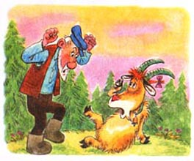

2. Намалюйте таку хатку, в якій козі було б добре жити. (Це хатка, навкруг якої було б багато капусти, щоб в хаті була прислуга, бо коза лінива і не хоче нічого робити ).
3. Відтворіть діалог між козою і зайчиком.
4. Охарактеризуйте козу. (Коза вередлива, бо всіх обманювала. Вона була жорстока, бо вигнала зайчика з хатки. А ще боягузка, бо злякалась рака).
III група
1. Прочитайте виразно загадку та відгадайте її.
Хатка виросла на втіху,
Примостила всіх під стріху:
Жабку, зайця, лиску,
Кабана і мишку,
Поки сам ведмідь-набрідь
Не схотів у хатці жить. (Казка «Рукавичка»)
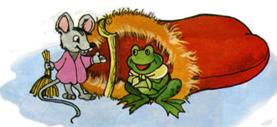
2. Коротко перекажіть казку. (Учні по черзі переказують зміст казки).
3. Намалюйте головних героїв казки і охарактеризуйте їх.
4. Складіть новорічне вітання мишки учням класу.
Дорогі учні третього класу!
Щиро вітаю вас з Новим роком!
Бажаю міцного здоров'я, швидко бігати,
Мати міцні зуби, добре вчитися!
З повагою — Мишка.
IV група
1. Відгадайте, про яку казку йде мова, зачитайте загадку товаришам.
Дід зробив зарядку,
Потім скопав грядку,
Насіннячко посадив.
Водичкою полив.
І виросла вона
Здоровенна отака.
Вся сім'я її витягала,
Навіть мишка в пригоді стала. (Казка «Ріпка»)
2. Намалюйте і поясніть кілька кадрів для діафільму про ріпку.
3. Відтворіть казку у вигляді пантоміми. (Діти мовчки розігрують казку).
4. Візьміть інтерв'ю у героїв казки.
• Дідусю, чому рійка росла так швидко?
• А чому ви посадили саме ріпку?
• Хто вам найбільше допоміг?
• Що будете далі робити з ріпкою?
Представляючи звіти груп, учні проявляють свою творчість, винахідливість, бо працюють разом, вибираючи собі посильні і цікаві завдання.
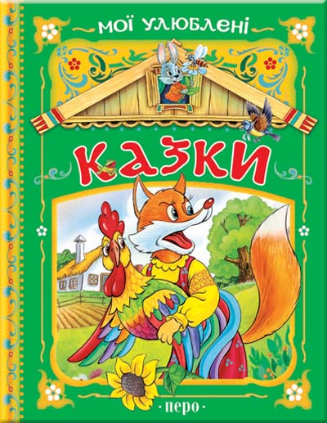
УРОК-БЛОК
Тема: «Текст».
Мета: ознайомити учнів із поняттям «текст», дати дітям уявлення про будову тексту, його складові частини; ознайомити учнів з текстами – розповідями та текстами-описами в їх порівнянні; формувати фактичне уявлення про різні типи висловлювання залежно від поставленої мети; виховувати в учнів спостережливість, культуру спілкування.
Обладнання: схеми-опори, записи на дошці.

ХІД-УРОКУ
І. Організація класу до уроку
Учитель
Розпочнемо урок,
Часу не гаючи.
І радість ми пізнаємо,
Лиш труднощі долаючи.
II. Мотивація навчальної діяльності учнів, повідомлення теми і мети уроку.
- Багата, мелодійна, чарівна, солов'їна, материнська українська мова. А ось як сказав Панас Мирний про мову: «Найбільше І найдорожче добро в кожного народу - це його мова, ота жива схованка людського духу, мого багата скарбниця, в яку народ складає і своє давнє життя, і свої сподіванки, розум, досвід, почування».
Нею можна передавати найтонші відтінки думок. А щоб уміти їх послідовно передавати, ми сьогодні ознайомимося з будовою тексту. Будемо спостерігати, як пов'язуються між собою речення в тексті.
Оскільки тексти бувають різними, то ми довідаємося про деякі їх різновиди: те кети-розповіді, тексти-описи.
III. Робота над формуванням уявлення про будову тексту.
1. Робота з підручником.
1) Вправа88.
- В якій колонці речення зв'язані між собою, а в якій - ні?
- Чи можна до тексту, написаного в другій колонці, підібрати заголовок?
- Як ви думаєте, речення якої колонки становлять зв'язний текст? З чого це видно?
Висновок. У написаному справа ми прочитали не зв'язну розповідь, не зв'язані за змістом речення, їм не можна дати спільної назви. Ознайомлення з правилом на стор. 44.
2) Робота в групах.
I група - впр. 89;
II группа - впр. 90;
III група - виконує завдання, записане надошці.
- Прочитайте речення.
- Розмістіть і запишіть речення так, щоб вийшов текст:
На ньому було дупло. В лісі росло дерево. Там жила білка. Вони були маленькі. В неї були більчата.
- Отже, що таке текст?
- Як розміщені речення у тексті?
- Що можна дібрати до тексту?
2. Дослідження структури тексту.

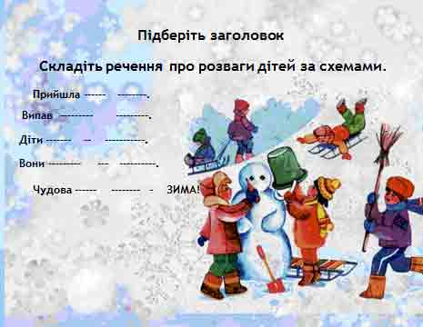

Прийшла зима. Випав сніг. | Зачин
Діти вирішили зробити у дворі гірку. Вони взяли лопати. Всі працювали дружно | Основна частина
Гірка вийшла славна | Заключна частина
- На хвилинку станемо будівельниками тексту. З чого починають будувати будинок? (Закладають фундамент) Знайдіть речення, які починають текст.
- Після фундаменту зводять стіни, тобто сам будинок. Це - головна частина будівлі. У нашому тексті с речення, з яких дізнаємося, про що саме розповідається. Знайдіть їх.
- І завершує будинок дах. А чи потрібен дах у тексті? (Треба закінчити текст, зробити висновок.) Знайдіть такі речення.
Що? Де? Коли?
ЗАЧИН – називає тему висловлювання
ОСНОВНА ЧАСТИНА – розкриває думку, намічену в зачині
ТЕКСТ
Як? Чому? Хто? Що?

ЗАКЛЮЧНА ЧАСТИНА – завершує текст, підводить до висновку
Що з того?
Для чого?
ЗАЧИН – називає тему висловлювання

Фізкультхвилинка
Ви втомилися? Саме час дружно відпочити
І знайому Фізкультхвилинку в гості запросити.
Поклали ручки й олівці, стали всі біля стільців.
Хлопчики й дівчатка, зробимо зарядку.
Озирніться всі навкруг: нас віта весняний луг.
Ми травичку не зімнемо — на носочках всі підемо.
Ноги вище підіймаймо, кущиків ми не ламаймо.
А квіточки обійдем, красу луків збережем.
То йдемо, то біжимо, у лісочок спішимо.
Руки вгору потягніть і до сонця підстрибніть.
Всі присядем, встанем враз, знов чекає праця нас.
3. Колективний аналіз записаних на дошці текстів.
- Прочитайте тексти. Що у них однакове, а що - різне?
1) Відлітають гуси і лелеки
у краї заморськії, далекі.
Осінь тиха, осінь золотава
вийшла, мов лисичка, на галяву.
(П. Мостовий)
2) Був холодний осінній ранок. Визирнуло сонце з-за хмари, скоса кинуло промінці на землю. Заглянув один із них у нірку до старої черепахи, розбудив її. Виповзла черепаха на луг і неквапливо почала шукати собі сніданок.
(О. Буцень)
3) Надходить осінь і приносить людям радість і легкий смуток. Чому? Щедрі дари в осені. В різнобарвні шати одягає вона природу - і додається людям радості. А смуток торкається серця, коли прощально курличуть журавлі, ронять на землю дерева свій пишний одяг і завмирає на зиму природа.
- Про що говориться у кожному із текстів? (Про осінь) Це у них спільне.
- Що говориться про осінь у другому тексті? (Був холодний осінній ранок, виглянуло сонце, зазирнуло у нірку до черепахи.) Це розповідь. Повідомляється, що відбулося, яка пригода сталася.
- Про що довідалися з третього тексту? (Осінь приносить людям радість і смуток.) Це міркування. У тексті пояснюється, чому осінь приносить радість людям і легкий смуток.
- Отже, які бувають тексти?

4. Узагальнення про типи текстів за схемою.

МІРКУВАННЯ
Якщо відповідаємо на питання
чому?
РОЗПОВІДЬ
Якщо відповідаємо
на питання
що відбулося?
ОПИС
Якщо відповідаємо на питання
який?

ІV. Осмислення одержаних знань. Самостійна робота в групах
І і Ц групи - скласти опис лисички;
ІІІ група - скласти розповідь про цю тварину.

(Перед самостійною роботою учитель пропонує пригадати, з яких частин складається текст. Повідомляє, що кожна нова думка в тексті починається з нового рядка - абзацу.)
V. Підсумок уроку
- Про що ви дізналися на уроці?
- З яких частин може складатися текст?
- З якими текстами ви ознайомилися?
- Спасибі, діти, за уважність, активність, емоційність.
Але дзвоник пролунав,
Він мені і вам скачав,
Що урок вже час кінчати,
Треба йти відпочивати.

УРОК-ГРА «ШАНУВАЛЬНИКИ РІДНОЇ МОВИ»
Тема: «Робота над словами, вимову і запис яких треба запам'ятати».
Мета: вчити вимовляти і писати слова, написання і вимову яких треба запам'ятати, розвивати в учнів зорову і слухову пам'ять, увагу, логічне мислення, допомогти зробити процес засвоєння словникових слів більш легким і швидким, виховувати інтерес до вивчення рідної мови.
Обладнання: ілюстрації Із зображенням Кота Леопольда, мишенят, плакат із загадками, орфографічні словники.
Тип уроку: урок систематизації знань.

ХІД УРОКУ
I. Організаційна частина
Учитель
Добрий день, дозвольте вам сказати
І з уроком радості вітати.
Я зайшов у ваш прекрасний клас,
І жаринки радості та щастя
Заіскрили упевненість в очах.
II. Повідомлення теми і мети уроку
- Діти, сьогодні я одержав листа від Кота Леопольда. Послухайте: «Дорогі друзі, вибачте, що я не можу прийти до вас. Вший у ньому мишенята. У двері моєї квартири вони поставили замок із секретом, і відчинять їх тільки тоді, коли я виконаю їхні завдання. Допоможіть мені. Кіт Леопольд».
Я переглянув завдання, всі вони стосуються слів, вимову і написання яких потрібно запам'ятати. Докладемо зусиль і виконаємо завдання. Допоможемо Коту Леопольду вийти із своєї квартири і з'явитися до нас у гості.
III. Систематизація знань
1. Відгадування загадок.
Учитель записує на дошці чи вивішує плакат з кількома загадками. Відгадками є слова, правопис яких треба запам'ятати.
Правопис відгадок дозволяється перевірити за словничками.
1) Вранці він заходить в клас і знання дає для нас. (Вчитель)
2) Я мала людина, звуть мене... (дитина).
3) Я і в місті, й у селі, обабіч мене будинки великі н малі. (Вулиця)
4) Жовті, чорні і біляві вони ходять завжди в парі. (Черевики)
5) Добре стрибає, вуха великі має. (Заєць)
6) Хто спить, а очей не зажмурює? (Заєць)
7) Я у батька третій син, а дітей у нього сім, маю четверо сестер, звуть усі мене... (четвер).
2. Відгадай слова.
1) Вгадай слова за приголосними, перевір за словником, запиши:
дтн срд пндлк
дитина середа понеділок
2) Добери слово за голосними, перевір за словником, запиши:
еои иао уия
черговий виразно вулиця
3) Складання за змістом словосполучень,
предмет цікавий
учитель чудовий
диктант привітний
портрет загадковий
- Складіть із цими словосполученнями речення.
3. Фізкультхвилинка.
Встало вранці ясне сонце,
Зазирнуло у віконце.
Ми до нього потяглися,
За промінчики взялися.
Будем дружно присідати.
Сонечко розвеселяти.
Встали - сіли, встали - сіли:
От уже й розвеселили!
Нумо всі, нумо всі
Потанцюймо по росі!
Станем струнко! Руки в боки!
Пострибаєм, як сороки.
Стрибу-стрибу! Скоки-скоки!
А тепер, як жабенята,
Хочем трохи пострибати.
Ква-ква-ква! Ква-ква-ква!
Щоб спочила голова.
4. Граматична арифметика.
бол - б + ень = олень
о + знак + а = ознака
порив - ив + т + фель = портфель
дим — м + тин + а = дитина
5. Знайди слово в слові.
Метро - метр, медаль - мед,
виразно - раз, ведмідь - мідь, вдень - день.
6. Усний малюнковий диктант з наступним записом слів напам'ять. Учитель показує малюнок, один із учнів чітко вимовляє слово. Потім усі слова записуються на дошці і перевіряються.
Діти, жайворонок, заєць, календар, їжак, портфель, театр, учитель, шофер.
7. Диктант «Відгадай, яке слово пропущене?»
Учитель диктує речення, в яких пропущені окремі слова. Учні за змістом повинні самі написати їх.
1) Широкою ... (вулицею) йшов Тарас.
2) У ... (пеналі) лежали олівці і ручки.
3) Третій день тижня - ... (середа), а четвертий - ... (четвер).
4) Шостий місяць року -... (червень), а дев'ятий - ... (вересень).
Коли всі завдання виконані, з'являється Кіт Леопольд. Дякує учням за допомогу.
IV. Підсумок уроку
Друзі любі мої,
Ви ростете в школі,
Мов квіти живі.
Спілкуєтесь чемно, весело, завзято.
Бо мова в школі - скарбничка дитяча.
Ми сходинки мовні усі подолаєм,
У школі багато цікавого взнаєм.
Учні нагороджуються значками «Шанувальник рідної мови».

УРОК-СЮРПРИЗ
Тема: «Закріплення та узагальнення знань про слова, які означають назви предметів».
Мета: повторити і поглибити знання учнів про слова, які є назвами предметів; удосконалювати вміння розпізнавати ці слова серед інших слів; закріплювати навички написання слів з великої букви; розвивати вміння вживати у мовленні багатозначні слова, робити висновки, виховувати почуття колективізму, взаємодопомоги, прагнення до знань.
Обладнання: індивідуальні картки, малюнки героїв мультиплікаційних фільмів, фрагменти пісень цих героїв, ребуси, таблиці із завданнями.
Тип уроку: комбінований урок.

ХІД УРОКУ
I. Організація класу до уроку
Учитель
Продзвенів уже дзвінок,
Всім пора нам на урок,
Встаньте всі рівненько,
Привітаємось гарненько:
«Добрий день!».
Девіз уроку:
Не просто слухати, а чути.
Не просто дивитись, а бачити.
Не просто відповідати, а міркувати,
Дружно і плідно працювати.
II. Повідомлення теми і мети уроку
Зараз на вас чекає сюрприз. Сьогодні ми з вами зустрінемося з героями різних мультфільмів. Вони прийдуть до вас у гості із завданнями.
Завдання будуть стосуватися сліп, що означають назви предметів.
III. Опрацювання теми уроку
1. Розв'язування цікавих завдань від Буратіно.
Звучить пісня «Бу-ра-ті-но» Ю. Ентіна. З являється Буратіно із завданням «Хто такий?».
- Перед вами - порівняння. Сполучіть їх із відповідними словами, розміщеними праворуч. (Діти працюють за індивідуальними картками.)
Хитрий, як... лев
Червоний, як... осел
Мовчазний, як... сова
Голодний, як... рак
Мудрий, як... баран
Упертий, як... заєць
Боязкий, як... собака
Набундючений, мов... їжак
Дурний, мов... лисиця
Грізний, мов... індик
Колючий, як... вовк
Злий, як... риба
- На які питання відповідають слова, що розмішені праворуч?
- Змініть слова правої колонки так, щоб вони означали багато предметів.
- Серед тварин заховалися герої з мультфільму «Ну, постривай!». Хто вони?
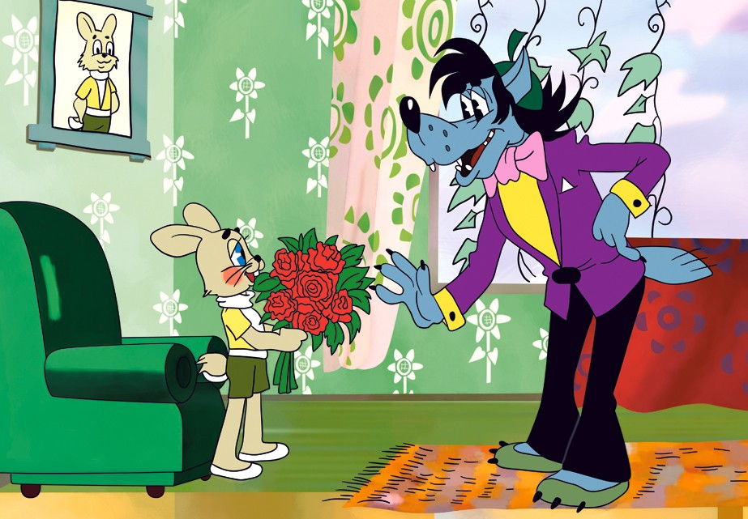

2. Завдання від Вовка і Зайця.
- Вовк і Заєць, як завжди, сперечаються між собою. Вовк пропонує пограти у м'яча, а заєць хоче, щоб ми побудували слова за моделями. Щоб нікого не образити, ми виконаємо обидва завдання.
Перше завдання - від Вовка. Нам треба закинути у корзини м'ячі. (Вивішую таблицю.) На корзинах написані питання що?, хто?. На м'ячах — слова, що означають назви предметів.
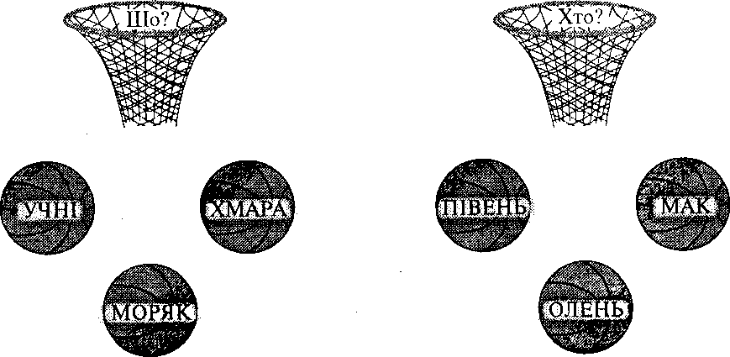
- Друге завдання - від Зайця («Цікаві моделі»). Придумайте якомога більше слів за дими моделями.
Г- голосний, П – приголосний.
ПГПГП - диван, Ґанок, косар, маляр та ін.
ПГПГПГ - вулиця, береза, дитина, калина та ін.
ПГППГП - бензин, вокзал, фартух та ін.
- Скільки складів у словах 1, 2 і 3 групи?
- З одним словом з кожної групи слів складіть речення.
- Підкресліть головні слова в останньому реченні.
3. Завдання від поштарика Пєчкіна. Чутно стук у двері...
- Хто там?
- Це я, поштарик Пєчкін, приніс лист від дяді Федора. (Зачитую листа.)
Я вирішив привітати своїх двоюрідних братиків та сестричок з черговим святом. Сів за стіл і підписав листівки Яні, Романкові, Оксанці, Сергійкові, Лесі, Андрійкові, Віталику. І ось виявилося, що одна з восьми листівок залишилася незаповненою. Як не прикро, але я забув ім'я одного з моїх братів. Уважно переглянув імена родичів і зауважив, що його ім'я приховане саме поміж імен. Спробуйте і ви прочитати ім'я мого брата.
- Які слова пишемо з великої букви?
- Поштарик Пєчкін просить, вас заповнити анкету, щоб знати, куди носити дитячі журнали і газети.
Гра «Хто найшвидше і правильно заповнить анкету»
1) Назви своє ім'я, прізвище, по батькові.
2) Назви прізвища, імена, по батькові своїх батьків, діда і бабусі.
3) Запиши назву свого міста.
4) Чи є річка у твоєму місті? Якщо є, запиши її назву.
5) Запиши клички своїх домашніх тварин.
4. Фізкультхвилинка.
Ось зайчики сіренькі
По лісу стрибають!
За дерева, за кущі позирають,
Чи не йде вовк.
Знову бігають, стрибають.
Втомились та сплять,
Тільки вушка стирчать.
Біжить зайчик дорогою
Та й скаче.
Затуляється лапками
Та й плаче.
Усі городи обійшов.
Ніде капустки не знайшов.
5. Завдання від Чебурашки.
- Хто впізнає за піснею наступного героя? (Звучить «Пісня Чебурашки».) Він приготував для вас ребуси у літері «І».

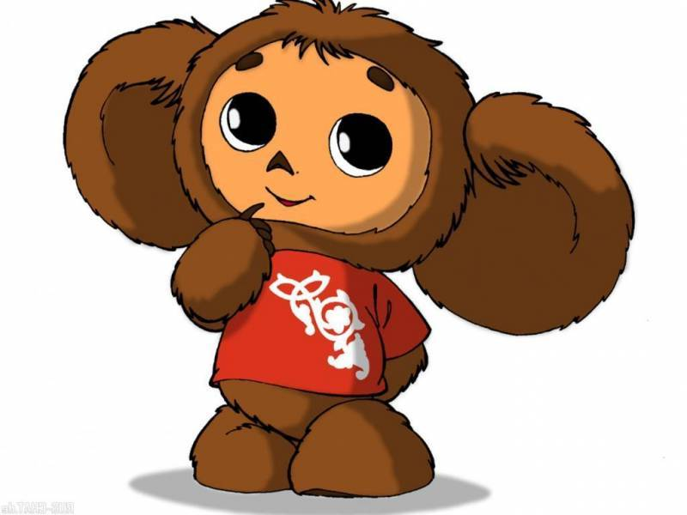
К
Н Л
ТЕР
РШ
РА З

(Віл, вік, Віра, вітер, вірш, віз, він)
- Змініть слова, що означають назви предметів, так, щоб кожне з них означало один предмет.
Вік - віки, віл - воли, Віра - Віри, вітер - вітри, вірш - вірші, віз -вози.
6. Завдання від Вінні-Пуха і П'ятачка.
- Ой! А хто це до нас ще прийшов? (Вінні-Пух і П'ятачок) Якось вони вирішили піти в гості до ослика Іа. Жив Іа біля озера, в яке часто любив заглядати, бо воно було чисте-чисте, прозоре-прозоре. Вінні-Пух і П'ятачок надумали оселити в озері рибок, щоб Іа зрадів. (Діти підходять до дошки, беруть рибку, зі зворотного боку якої написане слово; якщо у цьому слові закреслити зайву літеру, то утвориться нове. Поставити питання до слів.)
ІСКРА РОТА СМАК
СЛІД ПЛАН ЛАМПА
ГРАК СЛОВА ПЛУГ
- Поділіть утворені слова для переносу.
IV. Підсумок уроку
- Ми були ввічливими гостями, прийняли всіх гостей мультфільмів. Я думаю, що мій сюрприз вам сподобався.
Пам'ятайте завжди, любі діти, У житті всім потрібні знання. А ще завжди слід добре творити - Щохвилини та щодня.

УРОК-КАЗКА
Тема: «Зв'язок прикметників з іменниками».
Мета: поглиблення знань учнів про слова-ознаки предметів та їх зв'язок Із словами - назвами предметів; розвиток діалогічного мовлення, виховання культури мовлення і спілкування,
Обладнання: рукавичка, іграшкові звірята; таблиця із записом скоромовок.

ХІД УРОКУ
I. Організація классу
У ч и т е л ь
Дзвоник пролунав веселий.
Дружно всіх він кличе в клас.
І цікаве на уроці
Пропоную я дня вас.
Станьте струнко, схаменіться,
Один одному всміхніться.
Приготуйте без мороки
Все, що треба для уроку.
Підготовлено - дзвінок.
Починаємо урок.
(І. Козлітіна)
II. Повідомлення теми І мети уроку
- Сьогодні у нас незвичайний урок. Запросили нас до себе герої відомої української казки «Рукавичка».
Вони передали нам клубочок і чарівні слова, за допомогою яких можна потрапити до казки.
Котився клубочок
через сад, через град...
Хто за ним піде,
той у казку попаде.
III. Сприймання та усвідомлення матеріалу.

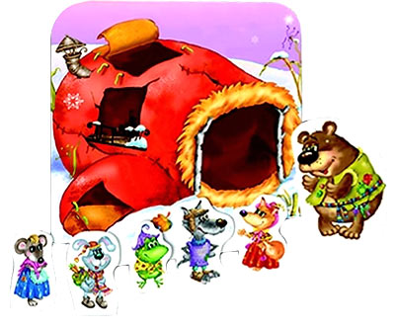
- Йшов дід лісом, аза ним біг собачка. І загубив дід рукавичку. Біжить мишка: «Хто-хто в рукавичці живе?». Ніхто не обзивається.
- Ну, то я житиму. Стрибає жабка.
- Хто-хто в рукавичці живе?
- Я, мишка-норушка.
- Впусти і мене.
- Щоб жити в рукавичці, ти повинна виконати моє завдання. Дописати до кожного іменника можливі прикметники. Колесо (металеве, велике, чорне, важке, кругле):
змій (паперовий, білий, легкий, квадратний);
кавун (важчий, великий, смугастий, смачний);
трава (зелена, густа, молода, запашна, висока).
- Давайте, діти, допоможемо дібрати якомога більше прикметників до іменників.
Впустила мишка жабку в рукавичку. Живуть вони удвох. Коли це біжить зайчик.
- Впустіть і мене до рукавички.
- Е ні, зайчику, спочатку виконай наше завдання.
Діти допомагають зайчику. Вибіркове списування (вправа 257).
• Випишіть назви предметів і пов'язані з ними назви ознак (за зразком).
• Про яку пору року говориться у тексті вправи? (Про зиму)
• Які ознаки цієї пори року.
- З'являється лисичка. І теж - до рукавички.
- Впустіть і мене.
- І для тебе, лисичко, у нас знайдеться завдання.
Утворити римовані слова-прикметники від Іменників І доповнити ним віршик.
Мій прапорець(шовк)
На сонці майорить.
Люблю удень (свято)
По вулиці ходить.
- Іде, бреде лісом вовк. Теж до рукавички проситься... А звірята пчя нього цікаве завдання придумали.
Діти допомагають вовчику-братику.
• Прочитайте скоромовки У якій скоромовці є прикметники, до яких можна дібрати слова, протилежні за значенням?
1) Босий хлопець сіно косить, Роса росить ноги босі.
2) Білі барани фали на барабані.
3) Всіх скоромовок не перескоромовити, не перескоромовити.
4) Золоті жолуді зовсім пожовтіли.
Зразок виконання:
1) Босий - взутий; 2) білі - чорні.
- А тим часом побачив дід, що загубив рукавичку, - давай вертатись. А собачка біжить попереду. Та не віддали звірята їм рукавички, поки ті не виконали їхнього завдання.
Робота з текстом (вправа 258).
- Скільки у тексті абзаців?
- Про що йдеться у кожному з них?
- Знайдіть назви предметів і пов'язані з ними назви ознак.
- Які слова вказують на різні частини доби?
- Доберіть до них слова, протилежні за значенням. (Ніч - день, вечір - ранок, північ - полудень)
IV. Підсумок уроку
- Яке завдання найбільше сподобалося?
- На які запитання відповідають слова, що називають ознаки предметів?
- З якими словами у реченні вони пов'язані?
- Закінчилася наша казка, прощаємось з її героями. Промовимо разом чарівні слова:
Котився клубочок
через сад, через град...
Хто за ним піде,
той із казки в школу попаде.

Бесіда: Рідна мова.
Мета: виховувати любов і повагу до української мови; формувати звичку звертатись до старших на «Ви», вживаючи слова ввічливості.
Обладнання: плакат із правилами етикету, прислів’я.
Хід бесіди.
- Вступне слово вчителя.
- Чарівна мова! Чи знайомі ви з нею?
Це та особлива мова, що з нею ми зустрічаємося у віршах, казках, оповіданнях. У чарівниці-мови є чимало своїх секретів і чудес, що необхідні їй, щоб когось розвеселити, а когось здивувати. Мова потрібна для того, щоб ділитися своїми думками, почуттями, знаннями з іншими людьми.
- Читання й обговорення вірша А. Камінчука «Рідне слово»
Барвінково волошкова
В небі світить зоря.
Починаймо рідне слово
Зі сторінок «Кобзаря».
Рідне слово любить ненька
І співає: «Люлі-лю».
Так любив його Шевченко,
Так і я його люблю.
Запитання до учнів:
За що ми любимо українську мову?
- За роки перебування в школі ви навчитеся говорити українською мовою грамотно і гарно, шанувати її, бо українська мова - мова нашого народу.
Правила мовного етикету
  - Намагайся говорити правильно.
  - Бережи мову від мовних бур’янів та засмічень.
  - Добирай слова, що найточніше відповідатимуть думці.
  - Помітивши помилку в своїй мові або мові товариша, не соромся виправити її.
  - Де б ти не був, хай завжди твоїми добрими друзями стануть слова ввічливості «доброго дня», «будь ласка», «дякую», «до побачення».
  - До всіх незнайомців і старших людей звертайся на «Ви».
  - Розмовляючи ніколи не підвищуй голосу.
  - Говорити потрібно виразно, розбірливо, чітко.
- Робота над прислів’ями
- Хто материнську мову зневажає, той і матері не шанує.
Запитання для учнів
- Як ви розумієте зміст цього прислів’я?
- Які українські прислів’я та приказки про мову вам відомо? Від кого ви їх чули?
- Чи знаєте ви, яке перше слово сказали у своєму житті?
- Чи співали вам колискові?
- Які українські пісні ви знаєте?
- Як вас пестливо називають мама, тато, дідусь, бабуся та інші члени родини? А як ви їх називаєте?
5. Практичні вправи.
Діти вчаться ввічливо звертатися до інших людей залежно від віку.
Розігрування життєвих ситуацій:
- У тебе зіпсувався телефон. Як ти звернешся до сусідів із проханням дозволити зателефонувати?
- Ти хочеш дізнатися у перехожого котра зараз годинна. Як ти звернешся до незнайомої дорослої людини?
- Гра «Добери пестливе слово»
Баба – Брат –
Дід – Тітка –
Сестра – Дядько –
- Підсумок.
- Про що сьогодні говорили?
- Що вам найбільше сподобалось?
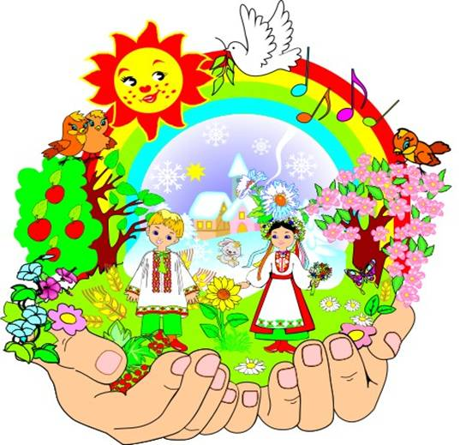

Предметний тиждень з української мови (фрагменти)
Олімпіада з рідної мови 2 клас
Відбірковий тур
Тема: Мова і мовлення. Тест. речення.
- Текст утворюють:
- зв’язані за змістом слова;
- зв’язані за змістом речення;
- окремі речення, не пов’язані за змістом.
- Слово або група слів, які виражають закінчену дімку, це :
  - речення;
  - текст;
  - розповідь.
3. Речення у якому про щось розповідається або повідомляється, називається:
- розповідним;
- питальним;
- спонукальним.
4. У кінці розповідного речення ставиться:
- кома;
- знак питання;
- крапка.
5. Речення у якому про щось запитується, називається:
- розповідним;
- питальним;
- спонукальним.
6. У кінці окличного речення ставиться:
- крапка;
- знак оклику;
- знак питання.
7. Із даних слів складіть і запишіть речення:
З, прилетіли, країв, ластівки, теплих.
8. Прослухайте речення. Випишіть із нього головні слова.
Біля хати цвітуть різнобарвні мальви.
9. Запишіть речення, додаючи слова, яких не вистачає.
На уроці математики учні … задачу. По синьому небу пливуть легенькі … .
10. Запишіть текст позначаючи початок і кінець кожного речення.
Учора ми гуляли в лісі на ялині ми бачили білочку вона тримала в лапах горішок.

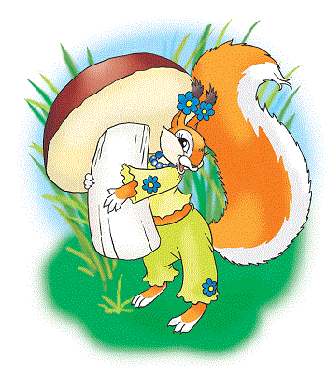

Завдання для конкурсу капітанів.
1. Зв'язати попарно слова в групах.
літо нора
весна серпень
олень травень
мишка ліс
2. Закінчіть прислів’я
Під лежачий камінь … (вода не тече)
Слово – не горобець … (вилетить – не спіймаєш)
Хто багато читає … (той багато знає)
3. Мовні загадки
Мовні загадки
З О метал, яким паяють його люди добре знають, а О на С зміни з ним речення склади
(олово - слово)
З Н – частина я доби, з П я грію щозими, з Р предметом стану я, от вам загадка моя
(ніч-піч-річ)
Грім гримить і вітер виє, а К додай – все заніміє, в городину я обернусь і в борщі зварюсь
(буря-борщ)
Зерно він меле на муку відкинеш М – живе в ставку
(млин-мін)
Без П - коли вода кипить, а з П – у школі всяк сидить
(пара-парта)

4. «Відгадай слово»
, р 100 рож гор 1 а
(комар) (сторож) (городина)

с 3 бати , нда О с
(стрибати) (команда) (колос)

5. Гра. Анаграми
Переставляючи букви у словах, утворіть нові слова.
баня – (баян)
мета – (тема)
автор – (товар)
лапка – (пилка, липка)
клоун – (кулон)
халва – (хвала)
Мовні ігри
Гра «Цікаве коло»
На дошці накреслене коло, в середині якого написаний корінь слова. Навколо кола записані префікси, суфікси та закінчення слів. Учні повинні «зібрати» та записати ці слова. Виграє той, хто не помилившись, першим впорається з цим завданням.

під овий
ліс
пере ок
про ник

ничиха

(лісок, пролісок, перелісок, лісовий, лісничиха, підлісок)
ля
під ляк
над елля
ний
ляний
ель ний
лянка
зем
(земля, землянка, земляк, земний, земельний, земляний, надземний, підземелля, підземельний)

Гра «Аукціон спільнокореневих слів»
Учитель називає слово. Учні по черзі добирають до нього спільнокореневі слова з різними префіксами. Виграє той учень після якого вже ніхто не добере жодного спільнокореневого слова.
Бігти (перебігти, прибігти, забігти, вибігти, добігти, підбігти, побігти, збігти, відбігти)
Думати (подумати, надумати, роздумати, передумати, видумати, придумати)
Йти (перейти, пройти, прийти, підійти, зійти, відійти, вийти, увійти, зайти)

Гра «Морфологічні шаради»
Учитель називає слова, з частин яких треба створити нове слово.
Префікс із слова поїзд, корінь із слова садівник, суфікс і закінчення із слова поїздка (посадка).
Префікс із слова побудова, корінь із слова купити, суфікс і закінчення із слова печатка (покупка).
Префікс із слова прибув, корінь із слова кордони, суфікс і закінчення із слова керівник (прикордонник).

Гра «З букв одного слова»
Учитель пише на дошці слово правопис якого потрібно запам’ятати. З букв цього слова учні повинні скласти і записати за певний час нові слова.
Виграє той, у кого буде найбільше слів.
Ведмідь (мед, дім, мідь, дві, дід, від).
Компас (кома, копа, коса, сом, мак, сам, смак, оса).
Радіо (рід, до, радо, Іра).

Гра «Модельєри»
У конвертиках кожна група дітей одержує список слів і дві моделі.
Стрілочками вказати до якої звукової моделі підходить кожне з поданих слів.

плід
град
хліб
- = 0 -
- - 0 -
клен
плюс
кріт
краб
грак

Гра «Кмітливчики»
Учні класу діляться на невеличкі групи. Учитель дає завдання усно. Учні у групах обмірковують відповідь і подають у письмовій формі на картці. Учитель оголошує переможця враховуючи правильність і швидкість. Група – переможець одержує почесне звання «кмітливчики»
- Діти у «Кмітливчика»
Хочете пограти?
Нам синоніми потрібні.
Нумо добирати!
Хоробрий (сміливий, відважний, безстрашний)
Відвертий (відкритий, неприхований)
Діти (малюки, дітлахи, малята)

Гра «Оживи слово»
Потрібно утворити від слова, що відповідає на питання що?, інше – спільнокореневе, що відповідає на питання хто?
що? хто?
краса красуня
сніг снігур
суд суддя
ліс лісник

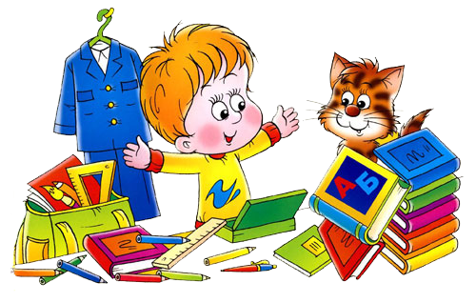

Гра «Закінчи слово»
Учитель зачитує речення, не називаючи останній звук останнього слова, а діти хором називають його й піднімають карточку із відповідною буквою.
Виріс у лісі білий гри….(б)
А Петро хворий на гри…(п)
Скільки у дворі калю…(ж)
Сірників малий не ру…(ш)

Гра «Найкращий поет»
Учитель називає слова, а діти добирають до них ритми.
Юрба – верба, лігба,
Коза – коса, краса, роса.

Гра «Телефоністи»
Діти об’єднаються за родами в кілька команд. Учитель добирає для кожної команди по складній скоромовці й говорить її на вушко тим, хто сидить першим у кожному ряду. За сигналом капітани передають скоромовки на вушко своїм сусідам, а ті далі по ряду. Останні «сусіди» у кожному ряду повинні голосно назвати їм телефоном скоромовку.
Перемагає та команда, яка першою передасть скоромовку і не змінить її.
- Ходить посмітюха по сміттю зі своїми посмітюшенятами.
- У кожного діда капелюх не по-капелюхівськи.

Гра «Розсипані загадки»
Із слів, написаних на окремих картках, скласти загадку й відгадати її.
Гра починається з читання вірша –зачину:
Із сторінки книжки в гості до вас я йшла, щоб розгадали ви мене дітвора.
Дуже я спішила, й трапилось ось так на шматки розбилась, не зібрать ніяк.
врятуйте мене із шматків мене складіть!
тільки
частенько
а
почнуть
просять

ховатися
ждуть
мене
з'явлюсь

Мене частенько просять, ждуть. А тільки з'явлюся, ховатися почнуть (Дощ)

росте
що
догори

коренем
Що росте догори коренем? (Бурулька)

Гра «Доповни слова»
учитель читає текст і робить паузи. Під час цих пауз діти вимовляють те слово, перед яким учитель зупинився.
Гра «Пастка»
Учитель читає текст, припускаючись неточностей. Учні мають помітити їх і швидко виправити.

Диктант і списування «Відгадай, яке слово пропущене»

Учитель диктує текст, в якому пропускає окремі слова. Учні за змістом повинні самі написати їх.
Після холодної (зими) наступає тепла (весна).
З золотих (дерев) спадало листя.
З глибокої (криниці) брали воду.

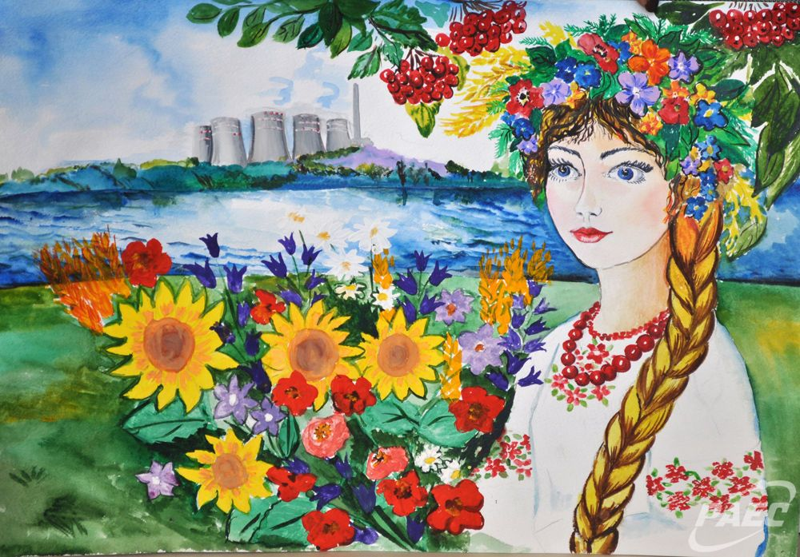

Література

